Занимательный материал
по геометрии в начальной школе
учителя начальных классов
Смирновой Н.И.

С.Красный Бор 2025 г.

Содержание

1. Точка…………………………………………………………………….3
2. Линия…………………………………………………………………….6
3. Отрезок………………………………………………………………….11
4. Ломаная…………………………………………………………………14
5. Луч………………………………………………………………………17
6. Угол……………………………………………………………………..20
7. Многоугольник…………………………………………………………23
8. Прямоугольник…………………………………………………………25
9. Квадрат………………………………………………………………….28
10. Треугольник…………………………………………………………...31
11. Круг и окружность…………………………………………………....34
12. Задачи на нахождение периметра……………………………………37
13. Задачи на нахождение площади………………………………………40

Точка

Карточка №1
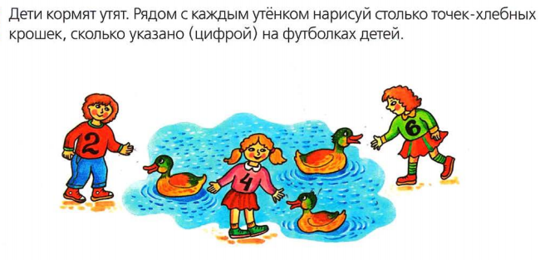

Карточка №2
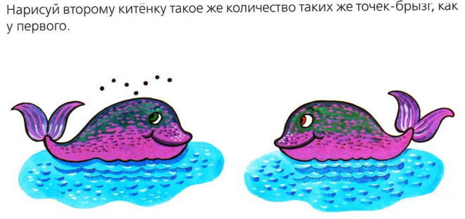

Карточка №3
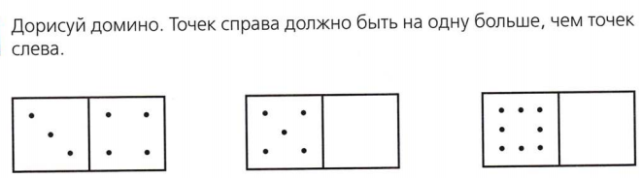

Карточка №4
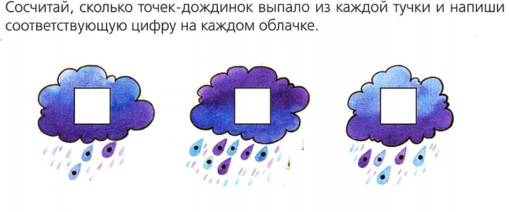

Карточка №5
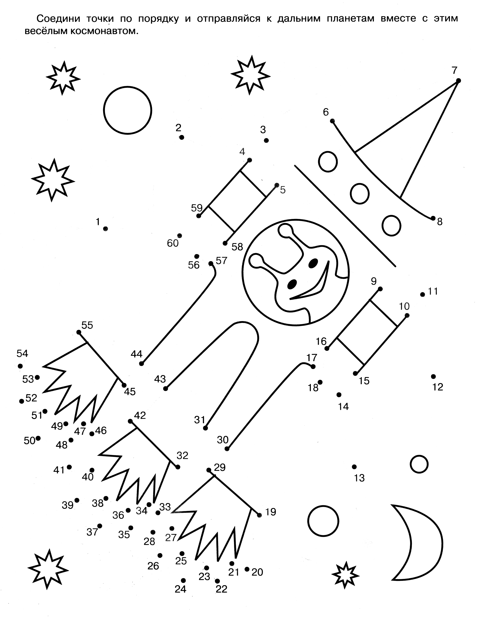

Линия

Карточка №1
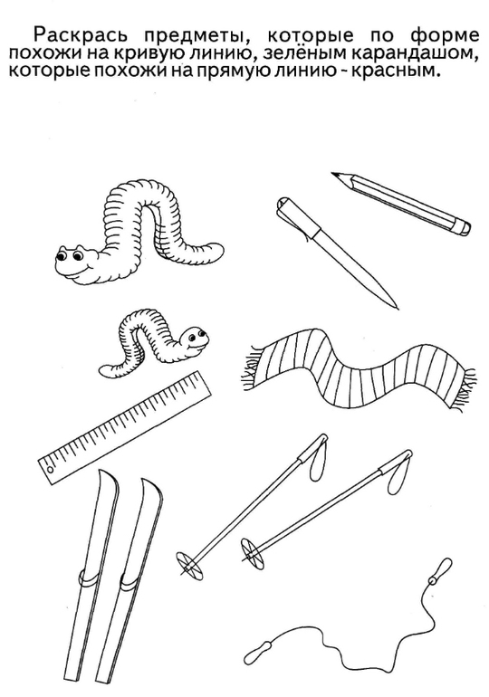

Карточка №2
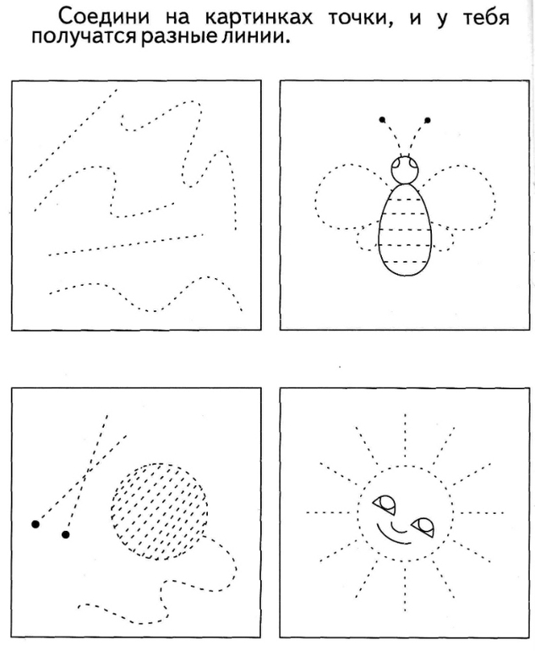

Карточка №3
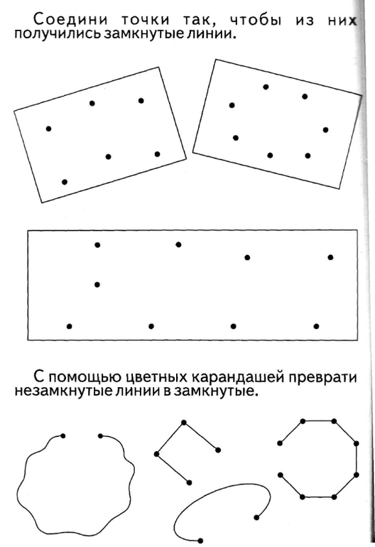

Карточка №4
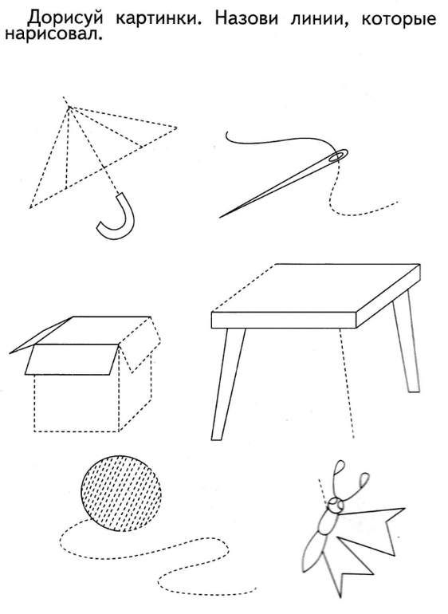

Карточка №5
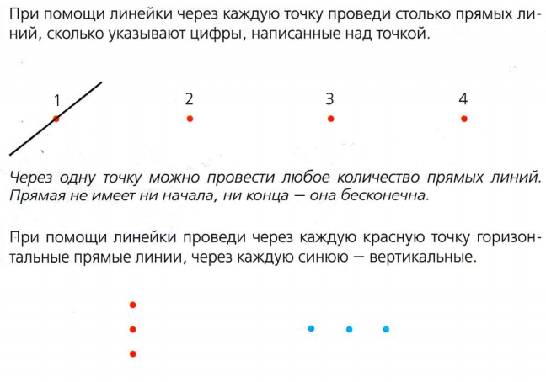

Отрезок

Карточка №1
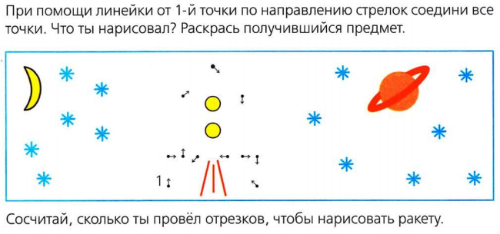

Карточка №2
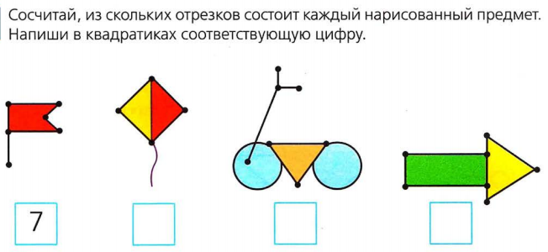

Карточка №3
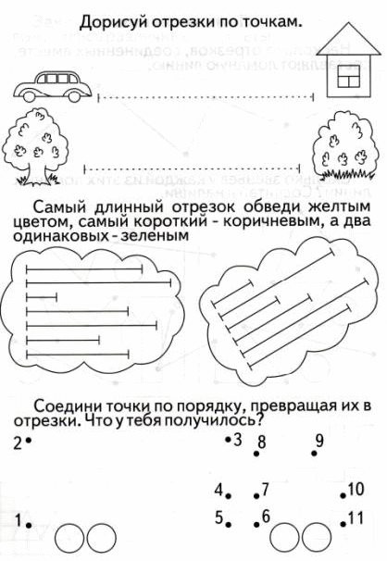

Карточка №4

Карточка №5

Ломаная

Карточка №1
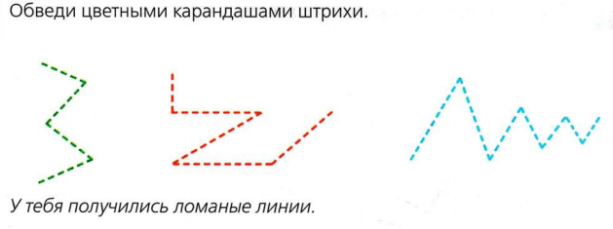

Карточка№2
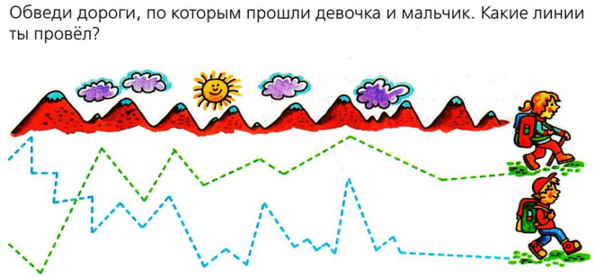

Карточка №3
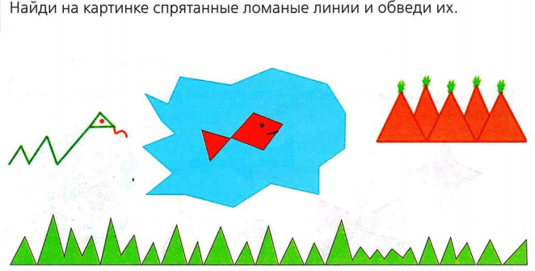

Карточка №4
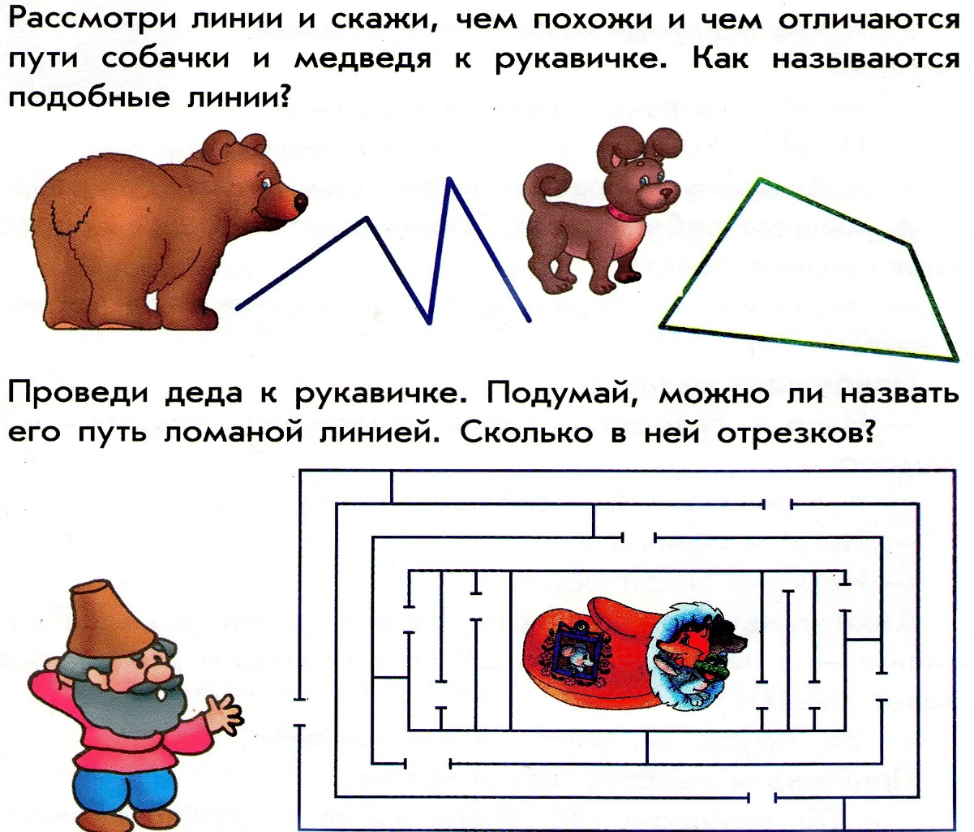

Карточка №5
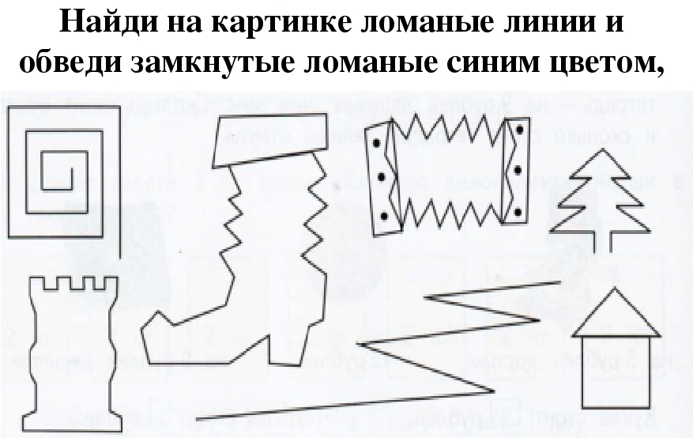

Луч

Карточка №1
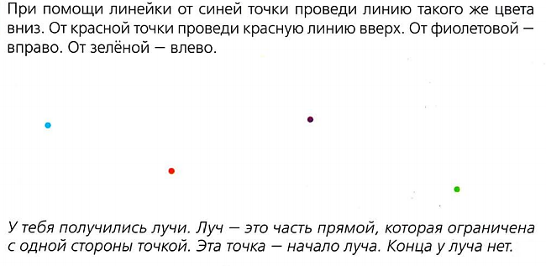

Карточка №2
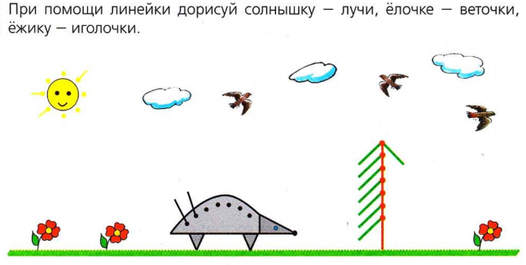

Карточка №3
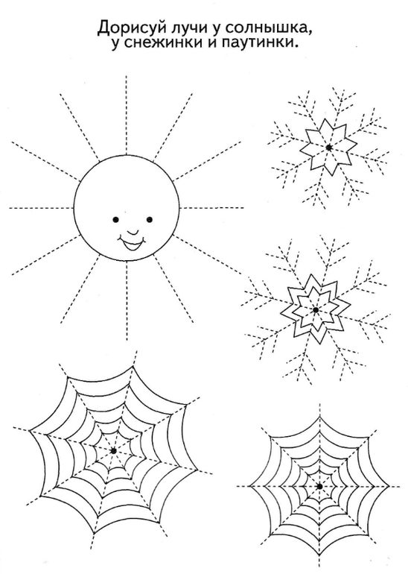

Карточка №4
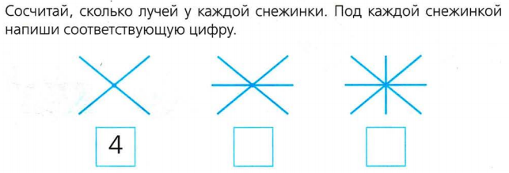

Карточка №5
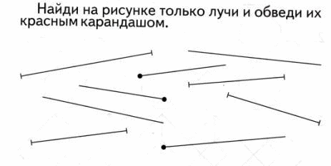

Угол

Карточка №1
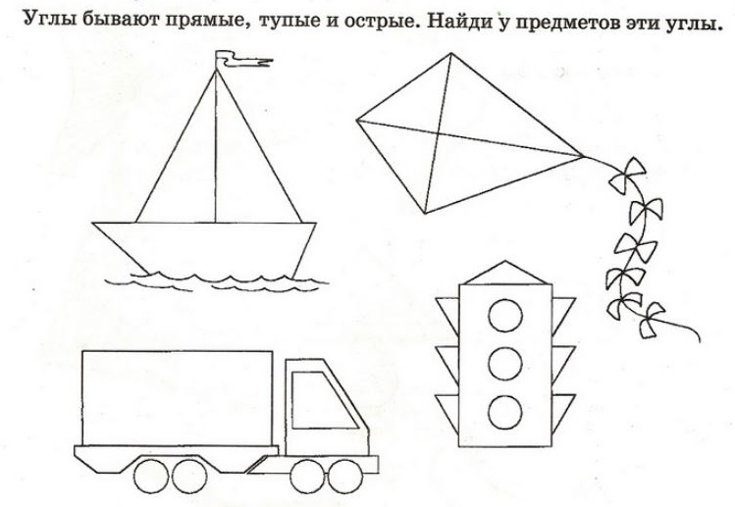

Карточка №2
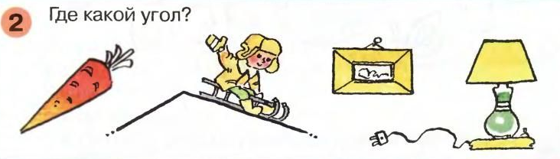

Карточка №3
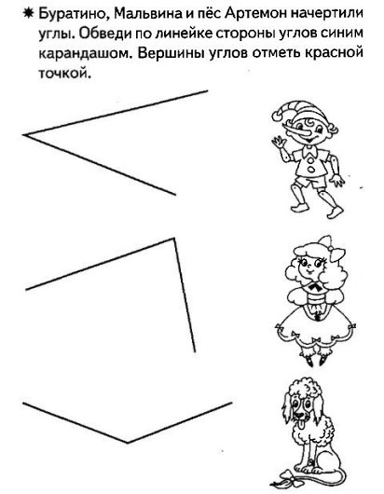

Карточка №4
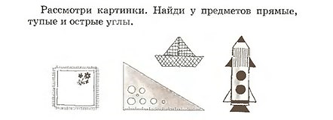

Карточка №5
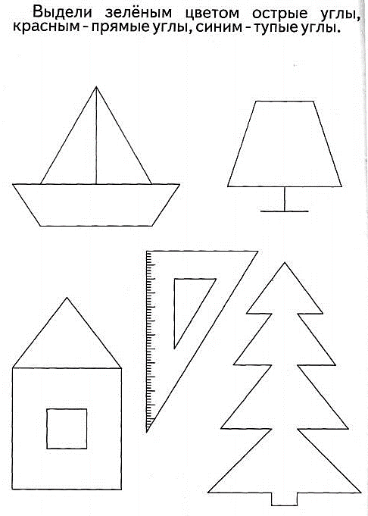

Многоугольник

Карточка №1
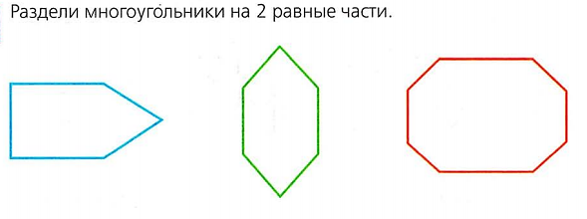

Карточка №2
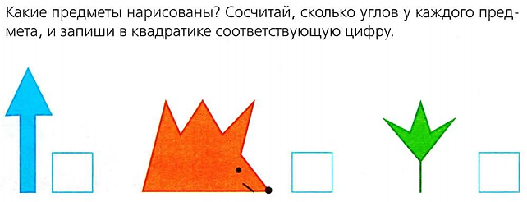

Карточка №3
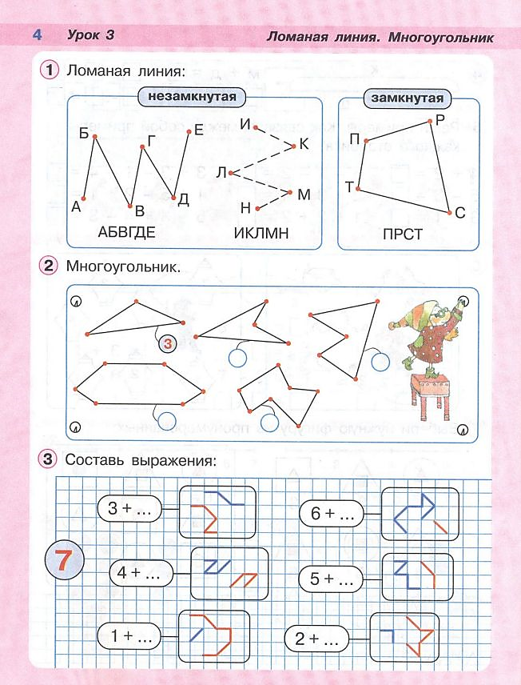

Карточка №4
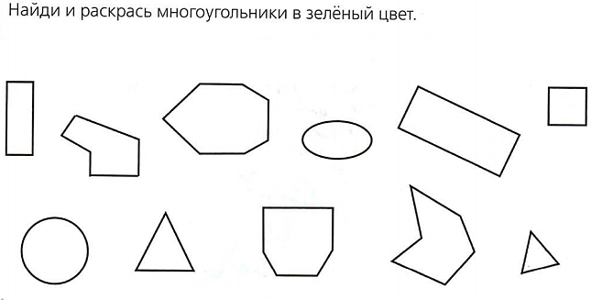

Карточка №5
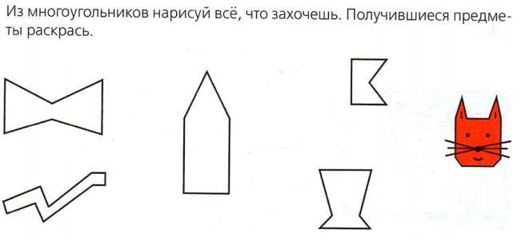

Прямоугольник

Карточка №1
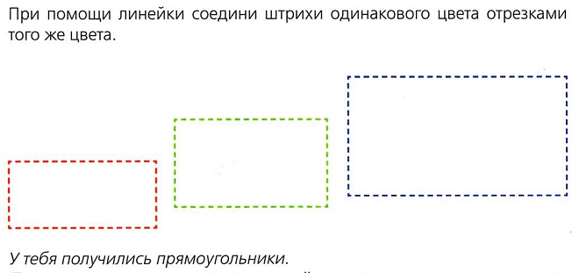

Карточка №2
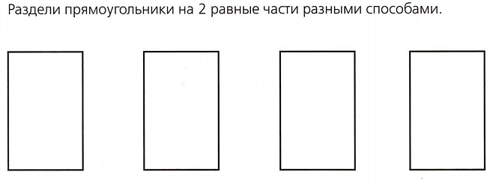

Карточка №3
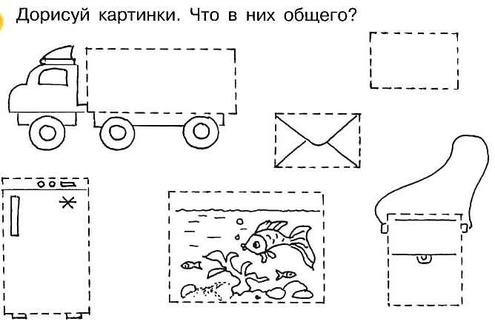

Карточка №4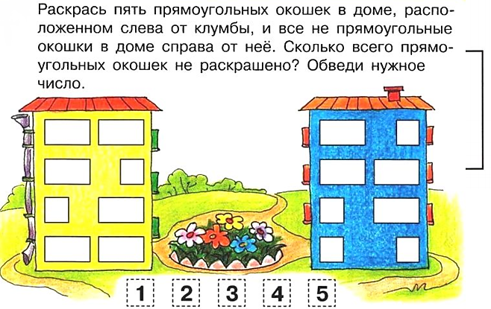

Карточка №5
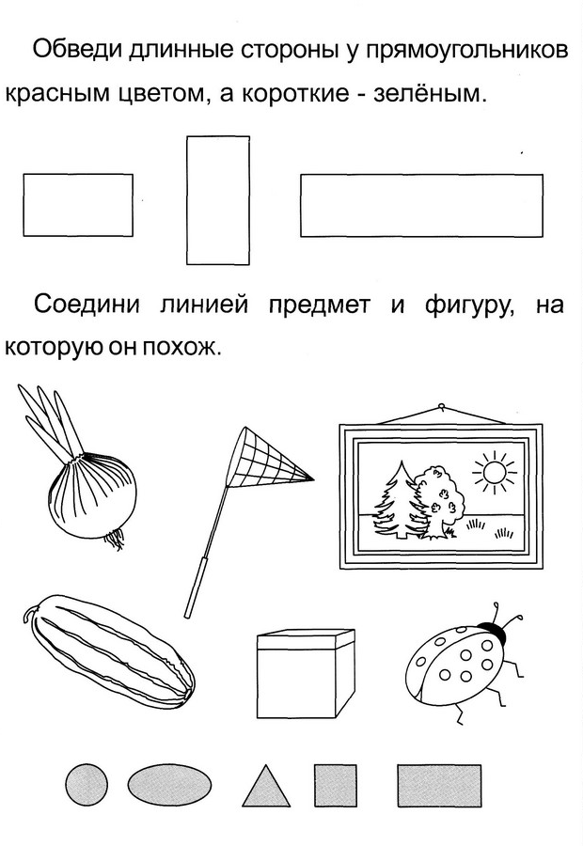

Квадрат

Карточка №1
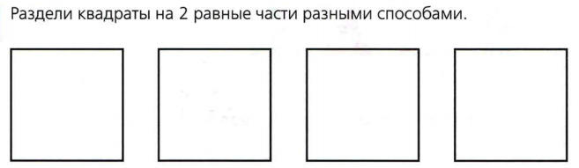

Карточка №2
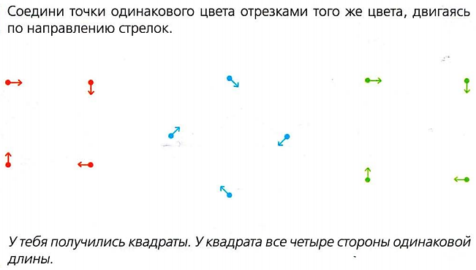

Карточка №3
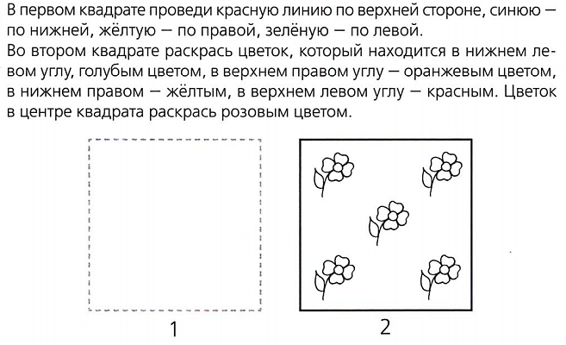

Карточка №4
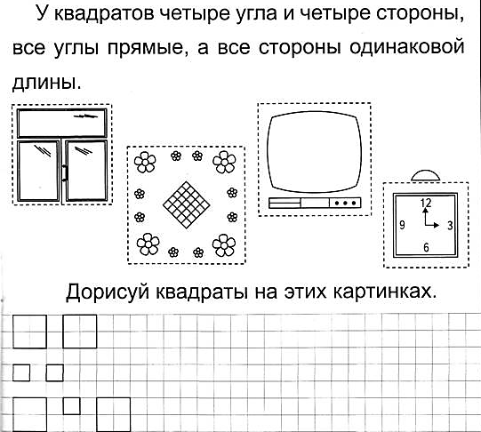

Карточка №5

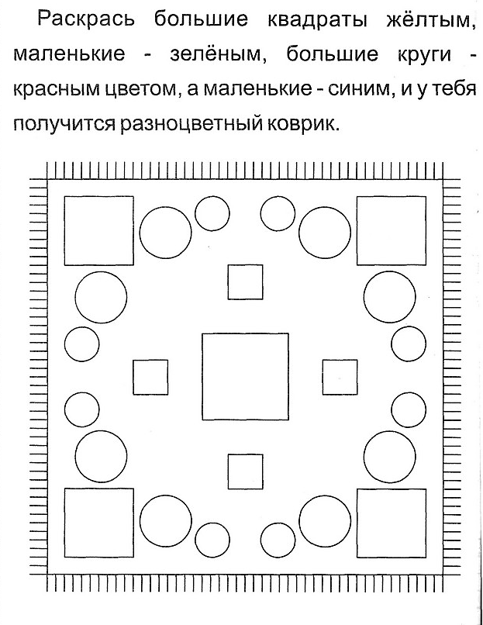

Треугольник

Карточка №1

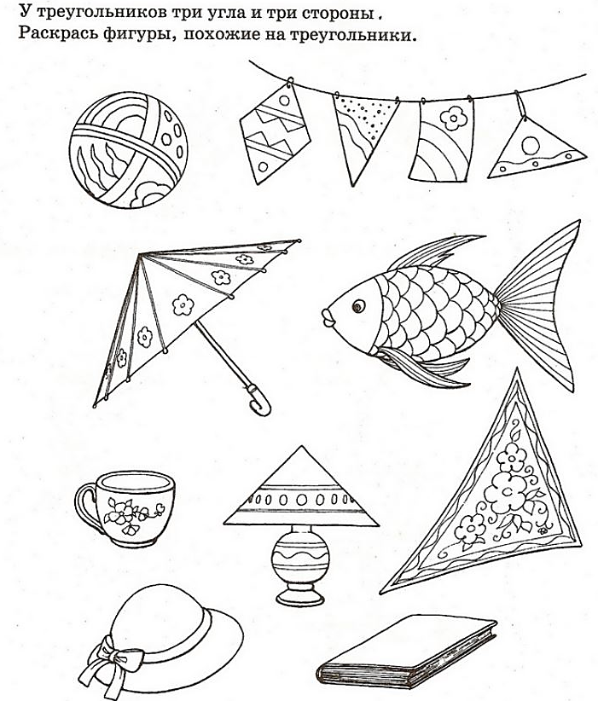

Карточка №2
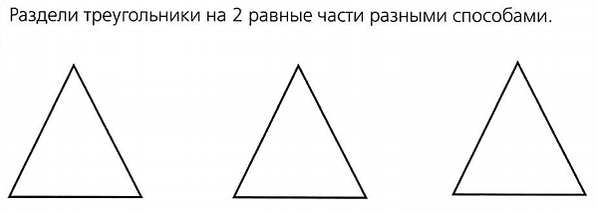

Карточка №3
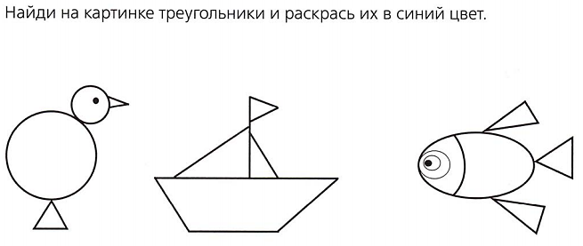

Карточка №4
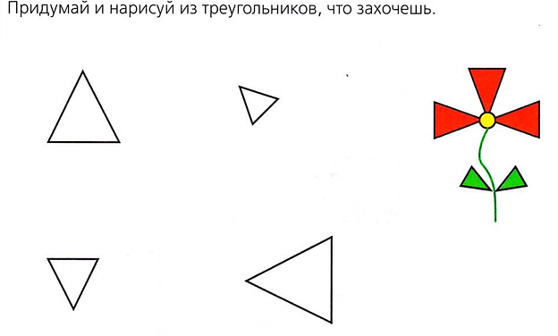

Карточка №5
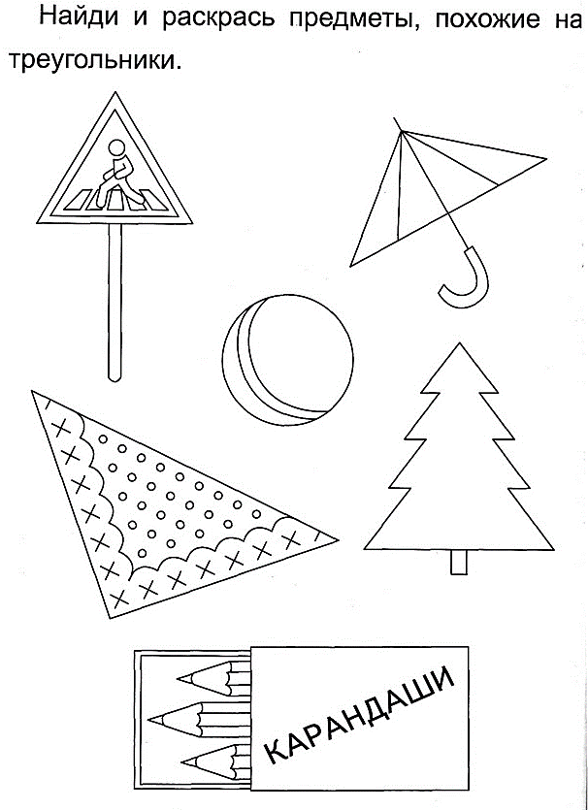

Круг и окружность

Карточка №1
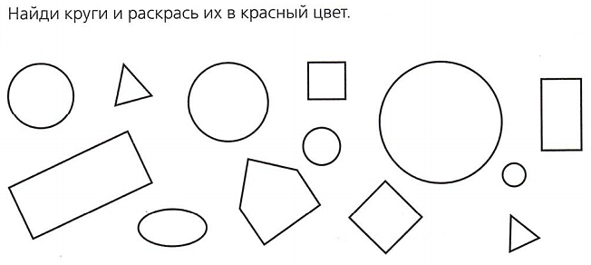

Карточка №2
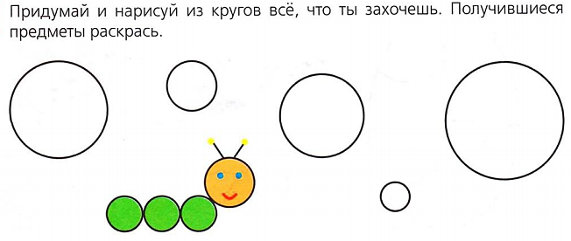

Карточка №3
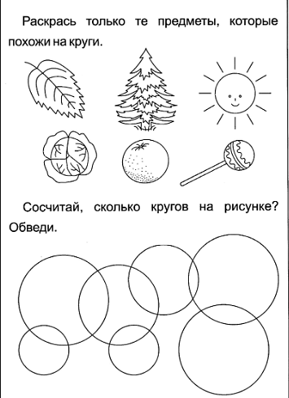

Карточка №4
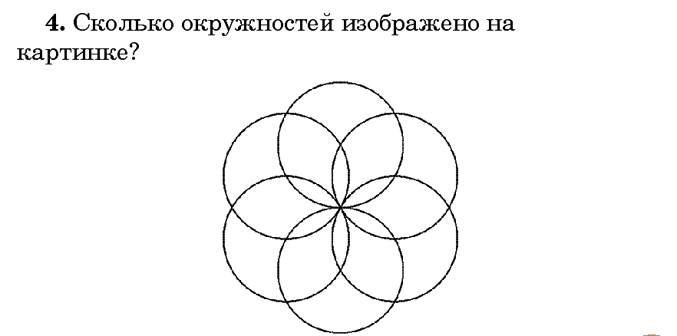

Карточка №5

Задачи на нахождение периметра

1. Длина прямоугольника 1 дм 2 см, а ширина в 3 раза меньше длины. Вычисли периметр этого прямоугольника.
2. Ширина обложки книги 7 см, а длина 11 см. Чему равен периметр книги?
3. Длина садового участка 8 м, это на 2 м больше, чем его ширина. Чему равен периметр этого участка?
4. Вычисли в дециметрах периметр квадрата со стороной 5 см.
5. Ширина прямоугольника 6 см, а длина в 3 раза больше. Чему равен периметр прямоугольника?

Карточка №1
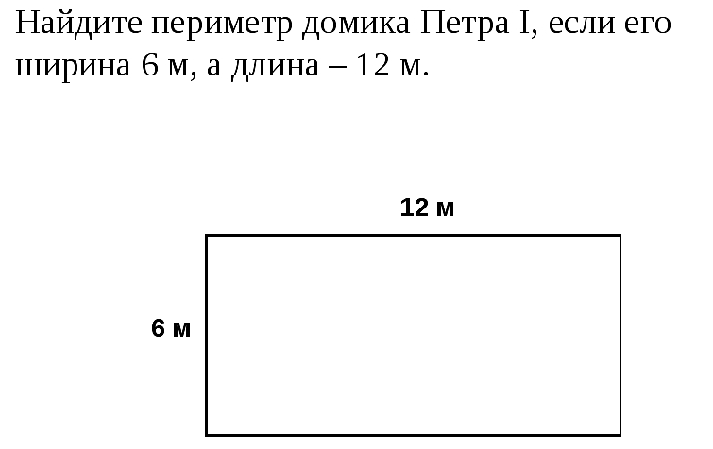

Карточка №2
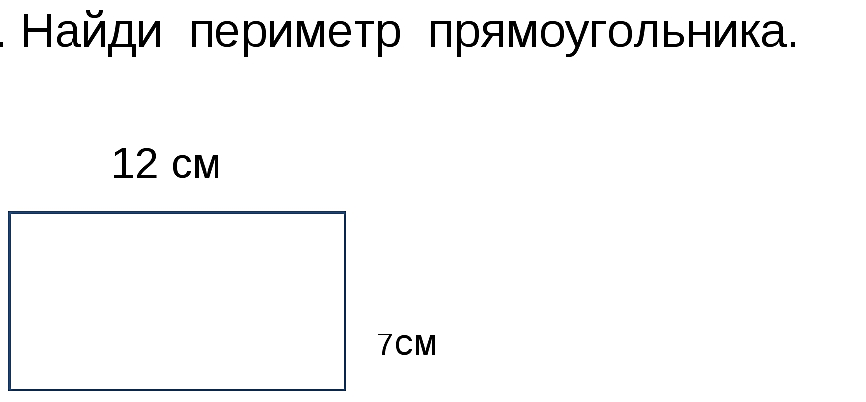

Карточка №3
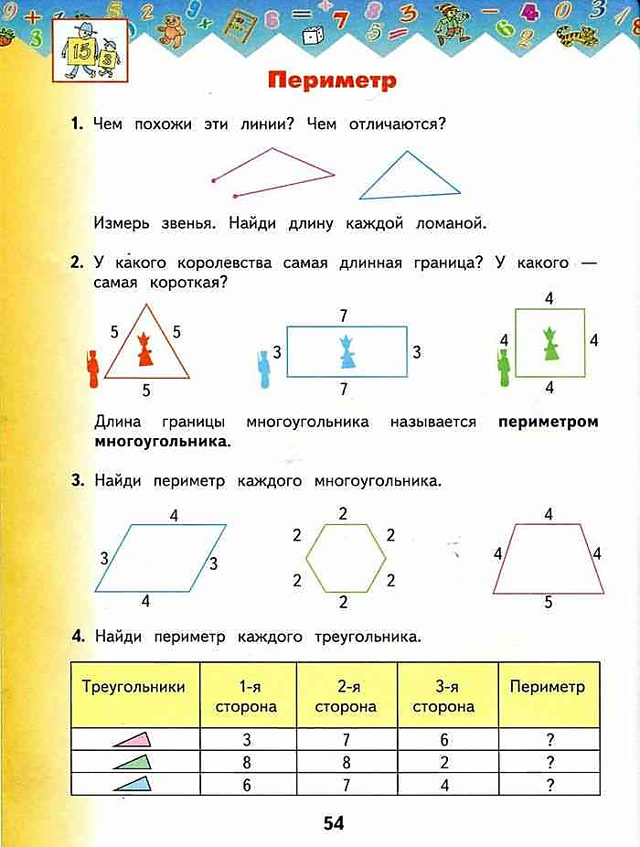

Карточка №4

Карточка №5
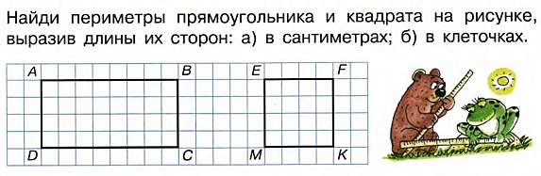

Задачи на нахождение площади

1. Стороны прямоугольника равны 4см и 5см. Найдите площадь данного прямоугольника.
2. Длина прямоугольника 3дм, ширина равна 2дм. Чему равны площадь этого прямоугольника?
3. Найдите площадь и периметр квадрата со стороной 6см.
4. Длина прямоугольника 8см, а ширина в 2 раза короче. Чему равна площадь данного прямоугольника?
5. Ширина прямоугольника 5см, а длина в 2 раза длиннее. Найдите площадь данного прямоугольника?

Карточка №1

1 квадрат равен 1см на 1 см
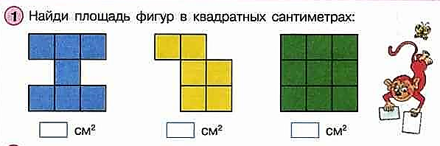

Карточка №2

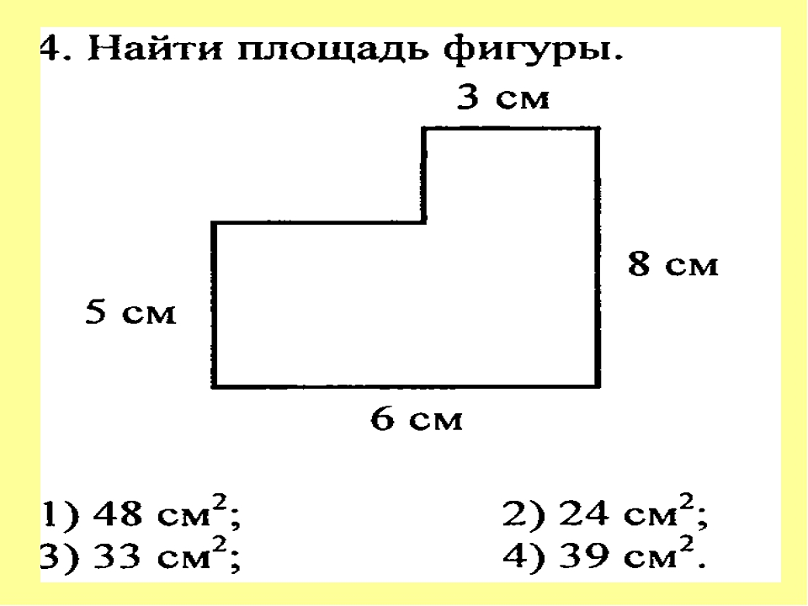

Карточка №3

